Art der Arbeit

Titel der Arbeit

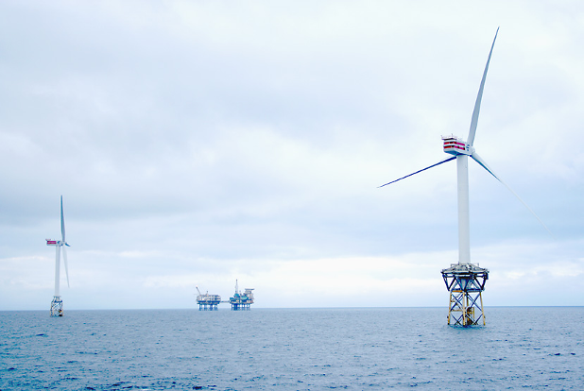

Titelbild sinnvoll anpassen

Vorgelegt am

**Institut für Stahlbau**

**Leibniz Universität Hannover**

**Prüfer: Prof. Dr. sc. ETH Elyas Ghafoori**

**Zweitprüfer: xxx (nur bei Abschlussarbeiten)**

**Betreuer: xxx**

**Bearbeiter: xxx**

**Matr.-Nr.: xxx**

**Hannover, November 2023**

Aufgabenstellung

Hier fügen Sie die Aufgabenstellung ein.

Kurzfassung

**Wiederholung des Titels der Arbeit, Fett geschrieben**

Vorname Name

Hier schreiben Sie die deutschsprachige Kurzfassung Ihrer Arbeit. Kurzfassung inkl. Schlüsselwörter sollen eine DIN A4 Seite nicht überschreiten.

**Schlüsselwörter**

Hier führen Sie ein paar Schlüsselwörter Ihrer Arbeit auf.

Abstract

**Repetition of the title of the work, written in bold type**

First name Last name

English abstract of your paper. The abstract including key words should not exceed one DIN A4 page.

**Keywords**

List a few keywords of your work.

Inhaltsverzeichnis

Aufgabenstellung I

Kurzfassung II

Abstract III

Inhaltsverzeichnis IV

Abbildungsverzeichnis VI

Tabellenverzeichnis VI

Abkürzungen VII

Formelzeichen VII

1 Einleitung 1

1.1 Entwicklung der Offshore-Windenergie 1

1.2 Tragstrukturen von OWEA 1

2 Voraussetzungen und Methodik 2

2.1 Verwendete Software 2

2.2 Messdaten der Fino 1-Forschungsplattform 2

2.3 Poseidon-Modell der Fino 1-Forschungsplattform 3

2.4 Methodik 4

3 Theoretische Grundlagen 5

3.1 Einwirkungen infolge Wind 5

3.1.1 Windenergie 5

3.1.2 Dynamische Windlasten 5

3.1.3 Aerodynamische Dämpfung 7

4 Lokale Knotennachgiebigkeiten 8

4.1 Modellierung eines K-Knoten mit dem FEM-Programm Ansys 9

5 Berechnungen 10

5.1 Fino 1-Forschungsplattform 10

6 Ergebnisse 11

6.1 Ergebnisse der Fino 1-Messdaten 11

7 Zusammenfassung und Ausblick 12

8 Literaturverzeichnis 13

Anhang 13

Abkürzungen

AWZ Ausschließliche Wirtschaftszone

BMU Bundesministerium für Umwelt, Naturschutz und Reaktorsicherheit

DEL damage equivalent loads

DOWNVInD Distant Offshore Windfarms with No Visual Impact in Deepwater

EE Erneuerbare Energien

EFGM Einfreiheitsgradmodell

FEM Finite Elemente Methode

ISD Institut für Statik und Dynamik der Leibniz Universität Hannover

JONSWAP Joint North Sea Wave Atmosphere Program

MFGM Mehrfreiheitsgradmodell

MSpNW Mittleres Springniedrigwasser

LAT Lowest Asronomical Tide

ljf local joint flexibilities

OWEA Offshore-Windenergieanlage

WEA Windenergieanlage

Formelzeichen

**Lateinische Buchstaben**

EI Biegesteifigkeit

Nkrit kritischeEulerlast eines druckbeanspruchten Stabes

**Griechische Buchstaben**

❍ Massenbelegung Masse/m

● i Eigenwert der Frequenzgleichung

i Eigenkreisfrequenz der i-ten Eigenschwingungsform

# Einleitung

## Erläuterungen zur Vorlage

Der Aufbau dieser Vorlage dient zur Orientierung für die Anfertigung einer wissenschaftlichen Arbeit im Bauingenieurwesen. Die Anordnung der einzelnen Bestandteile sowie die Nummerierung der Kapitel, die Einbindung von Abbildungen, Formeln und Tabellen usw. sollte nach der hier vorliegenden Struktur übernommen werden.

Die Vorlage enthält ein verknüpftes Abbildungs-, Tabellen- und Literaturverzeichnis, welche aus verknüpften Feldern im Fließtext gespeist werden. Quellen können über den Befehl „Quellen verwalten“ im Menü „Verweise“ angelegt und für Zitate im Text („Zitat einfügen“) verwendet werden. Über diesen Weg wird das Literaturverzeichnis durch das aktualisieren (Rechtsklick auf das Literaturverzeichnis 🡪 „Felder aktualisieren“) automatisch ergänzt und angepasst. Außerdem lassen sich Abbildungs- und Tabellenbeschriftungen über den Befehl „Beschriftung einfügen“ im gleichen Menü erstellen, die Grundlage für das automatisierte Abbildungs- und Tabellenverzeichnis sind. Querverweise im Text auf z.B. Kapitel, Abbildungen oder Tabellen lassen sich mit dem Befehl „Querverweis“ erzeugen. Die so entstandenen verknüpften Felder lassen sich im markierten Fließtext durch die dunklere graue Markierung erkennen. Hierdurch lassen sich lästige manuelle Aktualisierungen von Literatur-, Abbildungs- und Tabellennummerierungen umgehen.

## Entwicklung der Offshore-Windenergie

Die Umsetzung der politisch vereinbarten Ziele (national, europäisch und international) für den Klima- und Umweltschutz werden weltweit durch den verstärkten Ausbau der erneuerbaren Energien (EE) forciert. Dies gilt insbesondere für die Stromerzeugung durch Windenergie, die stetig an Bedeutung gewinnt. Um diese Entwicklung zu verdeutlichen, werden nachfolgend beispielhaft die Zahlen aus dem Jahr 2007 für Deutschland betrachtet. …

## Tragstrukturen von OWEA

Offshore-Windenergieanlagen können durch verschiedenste Tragstrukturen auf dem Meeresboden gegründet werden. In Abb. 1.1 sind sechs mögliche Grünungsvarianten dargestellt. In aktuellen Forschungsprojekten wurde als Planungshilfe für die einzelnen Konstruktionen jeweils der geeignete Wassertiefenbereich ermittelt. Im gesamten mittleren Wassertiefenbereich zwischen 20 und 50 m ist das Jacket gut geeignet. Weitere Vor- und Nachteile der anderen Varianten werden im Einzelnen nicht diskutiert. An dieser Stelle wird auf [1] verweisen.

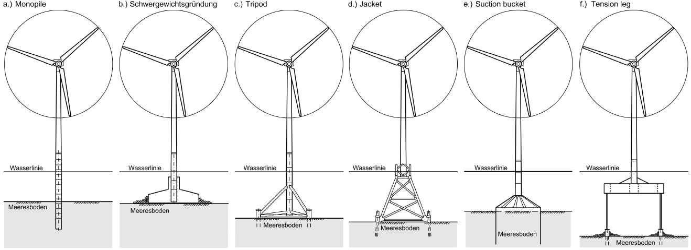

Abb. 1.1: Konzepte für Gründungsstrukturen von OWEA [1]

# Voraussetzungen und Methodik

## Verwendete Software

Die meisten Berechnungen dieser Arbeit wurden mit dem experimentellen FEM-Programm Poseidon durchgeführt. Dieses Programm erledigt statische und dynamische Analysen …

## Messdaten der Fino 1-Forschungsplattform

Zur Verbesserung der Kenntnisse über die meteorologischen und hydrologischen Bedingungen auf See wurde 2003 die Fino 1-Forschungsplattform ca. 45 km nördlich vor Borkum in der dort etwa 30 m tiefen Nordsee installiert. …



Abb. 2.1: Definition der Höhenlevel und Positionen der Messsensoren von Fino 1 [2]

## Poseidon-Modell der Fino 1-Forschungsplattform

Die Fino 1-Forschungsplattform …

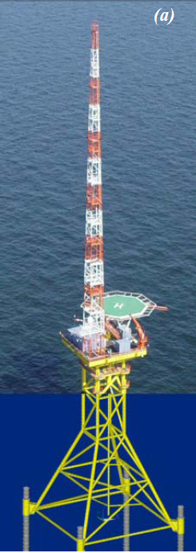

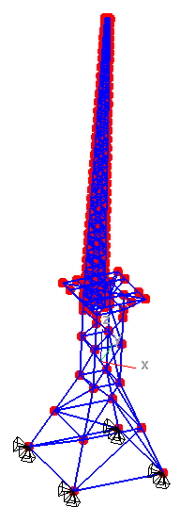

**b)**

Abb. 2.2: a) Fino 1-Forschungsplattform [2] und b) numerisches Modell in Poseidon

Im Modell wurden …

## Methodik

Zunächst werden ausgewählte Messdaten der Stiele und der oberen und unteren Diagonale vom Zeitbereich in den Frequenzbereich transformiert und betrachtet (s. Abb. 2.3). In den Frequenzspektren der Messdaten markieren die Peaks mögliche Eigenfrequenzen der Struktur, weil die Struktur besonders viel Energie in diesem Bereich aufnimmt.

Parallel dazu werden die Eigenfrequenzen und Eigenschwingungsformen des vorliegenden numerischen Modells der Fino 1-Forschungsplattform bestimmt. Nach erster Betrachtung der Messergebnisse und der lokalen Eigenschwingungsformen werden die erforderlichen theoretischen Grundlagen erarbeitet und zusammengestellt.

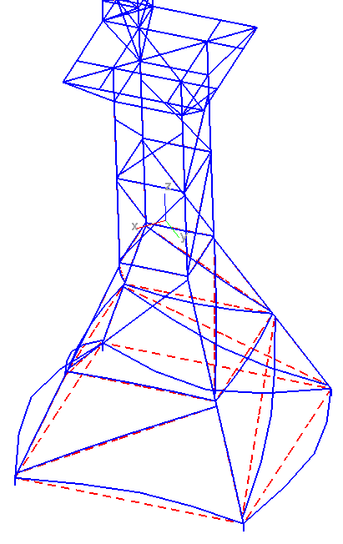

obere Diagonale

untere Diagonale

Abb. 2.3: Lokale Eigenschwingungsform der Fino 1-Forschungsplattform

In Abb. 2.3 stellen die blauen Linien die 6. Eigenschwingungsform der…

# Theoretische Grundlagen

## Einwirkungen infolge Wind

### Windenergie

Wind ist die gerichtete Bewegung der Luftmassen und liefert kinetische Energie. Leistung ist als Energie pro Zeit definiert und ist die physikalische Größe mit der die Windenergie über die Zeit gemessen werden kann. Die Leistung P des Windes, der im betrachteten Zeitraum mit der Geschwindigkeit v durch eine Referenzfläche A strömt, lautet wie folgt:

|  |  |  |
| --- | --- | --- |
|  | | (3.1) |
| mit | Dichte der Luft (1,225 kg/m² für WEA nach , [3], [4]) |  |
|  | Massendurchfluss |  |

Die Windgeschwindigkeit geht mit der dritten Potenz in die Leistungsbilanz ein. Nimmt die Windgeschwindigkeit um 10 % zu, steigt die Leistung des Windstroms um 33 % an. Überträgt man den Inhalt der Formel auf eine WEA wird die Referenzfläche A durch die überstrichene Rotorfläche ARotor = ·dRotor2/4 ersetzt. Die Windgeschwindigkeit ist somit die entscheidende Größe für die Wirtschaftlichkeit einer WEA und auch geringfügig höhere Windgeschwindigkeiten steigern die vorhandene Windenergie bei einem Standortvergleich nennenswert. Das größere Windenergiepotential auf See als an Land infolge der im Jahresmittel höheren Windgeschwindigkeiten ist die entscheidend für die Wirtschaftlichkeit von Offshore-Windparks (vgl. Abschnitt 1.2). Die Leistungsentnahme erfolgt durch das Abbremsen des Windes. Die ungestörte Windgeschwindigkeit v1 weit vor dem Rotor wird auf die ungestörte Windgeschwindigkeit v3 hinter dem Rotor abgebremst. Nach Betz kann eine Windturbine unter theoretisch optimalen Bedingungen einen Leistungsbeiwert von cp,Betz = 16/27 erreichen. Es können dem Wind folglich maximal   
59 % seiner Leistung entnommen werden. Moderne WEA erreichen unter Berücksichtung der praktisch vorhandenen Verluste Leistungsbeiwerte cp,Betz von etwa 0,50.

### Dynamische Windlasten

Für dynamische Untersuchungen sind die kurzzeitigen Änderungen der Windgeschwindigkeit, die Turbulenzen, entscheidend.

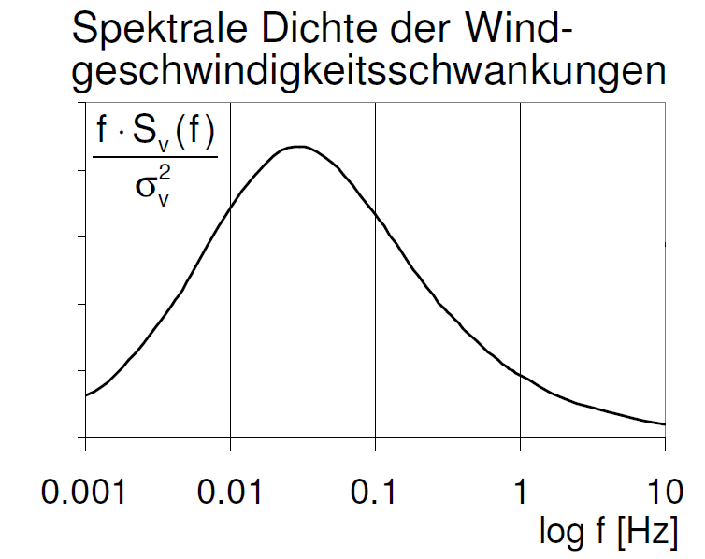

Abb. 3.1: Spektrale Dichte der Windgeschwindigkeitsschwankungen

Die Bandbreite des Frequenzspektrums der Turbulenzen reicht von 0 Hz bis etwa 10 Hz   
(s. Abb. 3.1). …



Abb. 3.2: Campell-Diagramm für die fiktive 5 MW-Anlage des NREL [5]

|  |  |
| --- | --- |
|  | (3.2) |

### Aerodynamische Dämpfung

Bei WEA werden …



Abb. 3.3: Aerodynamische Dämpfung in Abhängigkeit der Windgeschwindigkeit nach Kühn [6]

Diese Dämpfung wird …

Tabelle 1: Vorlage

|  |  |  |
| --- | --- | --- |
| XX | XX | XX |
| Xx |  |  |
|  |  |  |

# Lokale Knotennachgiebigkeiten

Eine Offshore-Tragstruktur als Jacket ist eine stählerne Rohrprofilkonstruktion. Ein Vorteil von Rohrprofilen sind die vergleichsweise geringen hydrodynamischen Lasten. In diesem Abschnitt werden für diese Konstruktionen geschweißte Knotenverbindungen vorausgesetzt, …

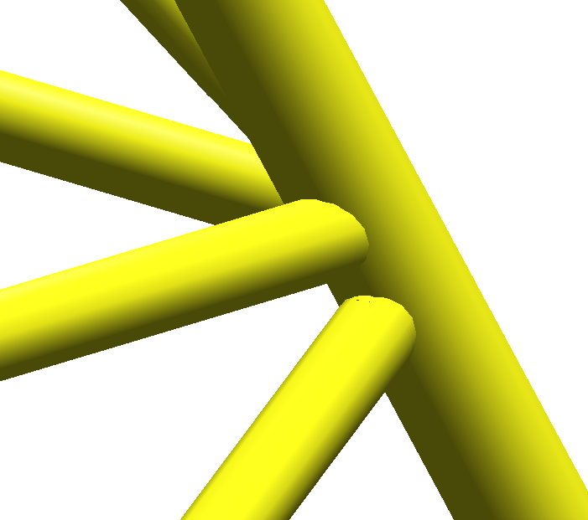

Abb. 4.1: Visualisierter Knotenbereich der Fino 1-Plattform aus Poseidon-Modell

## Modellierung eines K-Knoten mit dem FEM-Programm Ansys

Die Gurtenden des Modells (s. Abb. 4.2 a) sind durch eine feste Einspannung aufgelagert. Dies entspricht der translatorisch (ux, uy, uz) und rotatorisch (rx, ry, rz) unverschieblichen Lagerung der umlaufenden Knoten der Schale am jeweiligen Gurtende (s.Abb. 4.2 c). Die Belastung an den Füllstabenden wird über Masterknoten in der Schwerachse der Endquerschnitte aufgebracht. Die Verformungen dieser Masterknoten sind mit den jeweiligen umlaufenden Endknoten der Füllstabschale über starre Kopplungsgleichungen in der Steifigkeitsmatrix gekoppelt. Die Krafteinleitung wird folglich durch eine starre, runde Platte an den Füllstabenden realisiert, die an dem Masterknoten in der Schwerachse des Füllstabs belastet wird (s. Abb. 4.2 b)

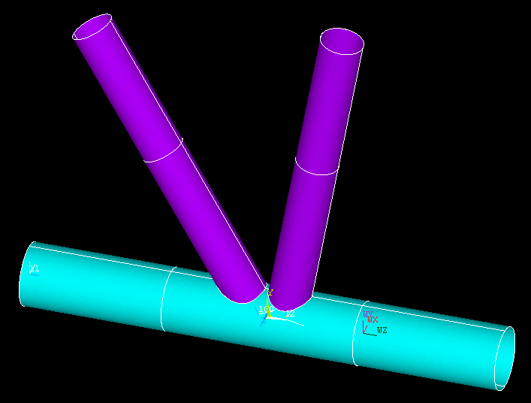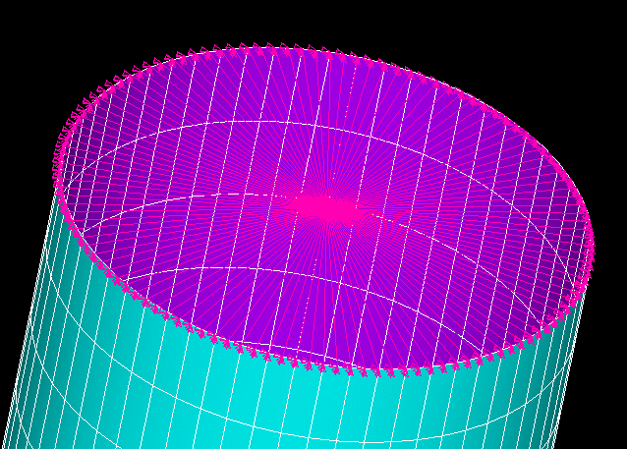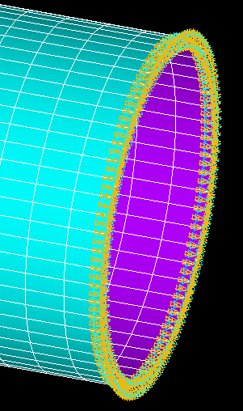

Detail c)

Detail b)

**a)**

**b)**

**c)**

Abb. 4.2: a) FEM-Modell des Knotenbereichs b) starre Krafteinleitung c) Lagerung der Gurtenden

Die Länge des Gurtes vom Knotenbereich und die der Füllstäbe gemessen vom Masterknoten wurde erheblich größer als die St. Venant’schen Störbereiche gewählt. Störende Einflüsse durch die Belastung und Auflagerung im Knotenbereich werden damit ausgeschlossen.

# Berechnungen

## Fino 1-Forschungsplattform

Die Jacket-Struktur wurde mit …ich erkennbar. Die Peakhöhe bei 21P (2,70 Hz) beträgt etwa 70 % der maximalen Peakhöhe bei 12P.

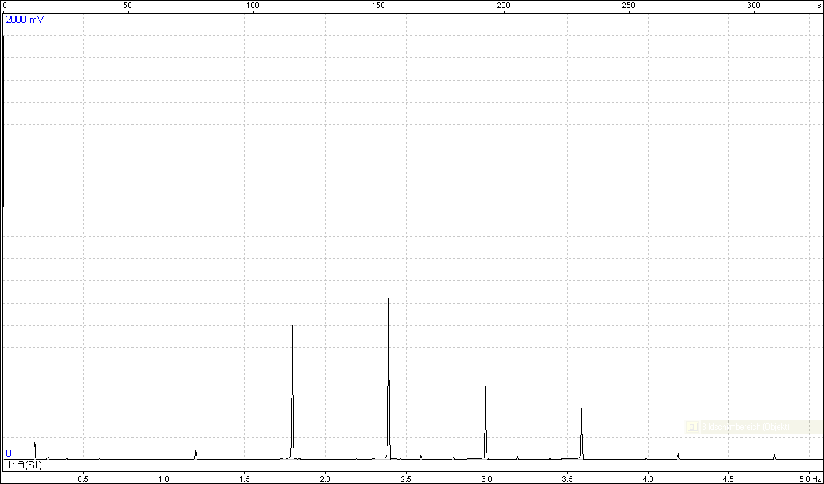

1.EF

1P

3P

6P

9P

12P

15P

18P

21P

24P

Abb. 5.1: Frequenzspektrum des Biegemomentes Mz am Punkt 2 des OWEA-Jackets für vWind = 11 m/s

Im Fall der Windgeschwindigkeit 11 m/s enthält die gewünschte Resonanzfrequenz bei 2,4 Hz auch die meiste Energie. Wie zuvor ist dies die 12P-Erregung. Die zuvor genannten Rotorblatteigeneigenformen fallen in diesem Fall mit der 9P Erregung zusammen und enthalten nach dem 12P-Peak die meiste Energie. Nennenswerte Energiegehalte liegen bis 3,60 Hz (18P) vor. Die Vielfachen der 1P-Frequenz sind in Fällen zwischen den 3P-Vielfachen nur wenig sichtbar.

# Ergebnisse

## Ergebnisse der Fino 1-Messdaten

Die wichtigsten Einflussparameter …

# Zusammenfassung und Ausblick

Die Ergebnisse dieser Arbeit sollen als Grundlage für …

# Literaturverzeichnis

|  |  |
| --- | --- |
| [1] | P. Schaumann, C. Böker, T. Rutkowski und F. Wilke, „Tragstrukturen für Windeenergueanlagen,“ *Stahlbaukalender 2007,* 2007. |
| [2] | Leibniz Universität Hannover (Hrsg.), „Validierung bautechnicher Bemessungsmethoden für Offshore-Windenergieanlagen anhand der Messdaten der Messplattformen FINO 1 und FINO 2,“ Hannover, 2007. |
| [3] | Deutsches Institut für Bautechnik, „Richtlinie für Windenergieanlagen,“ *Schriften des Deutschen Instituts für Bautechnik, Reihe B, Heft 8,* März 2004. |
| [4] | Germanischer Lloyd, Guideline for the Certification of Offshore Wind Turbine Structures, Uetersen: Heydorn Druckerei und Verlag, 2005. |
| [5] | J. Jonkman, „OC3-Benchmark Exercise of Aero-elastic Offshore Wind Turbine Codes,“ *Journal of Physics: Conference Series,* 2006. |
| [6] | P. Schaumann, P. Kleineidam und F. Wilke, „Fatigue Design bei Offshore-Windenergieanlagen,“ *Stahlbau 73, Nr. 9,* 2004. |

Abbildungsverzeichnis

Abb. 1.1: Konzepte für Gründungsstrukturen von OWEA [1] 1

Abb. 2.1: Definition der Höhenlevel und Positionen der Messsensoren von Fino 1 [2] 2

Abb. 2.2: a) Fino 1-Forschungsplattform [2] und b) numerisches Modell in Poseidon 3

Abb. 2.3: Lokale Eigenschwingungsform der Fino 1-Forschungsplattform 4

Abb. 3.1: Spektrale Dichte der Windgeschwindigkeitsschwankungen 6

Abb. 3.2: Campell-Diagramm für die fiktive 5 MW-Anlage des NREL [5] 6

Abb. 3.3: Aerodynamische Dämpfung in Abhängigkeit der Windgeschwindigkeit nach Kühn [6] 7

Abb. 4.1: Visualisierter Knotenbereich der Fino 1-Plattform aus Poseidon-Modell 8

Abb. 4.2: a) FEM-Modell des Knotenbereichs b) starre Krafteinleitung c) Lagerung der Gurtenden 9

Abb. 5.1: Frequenzspektrum des Biegemomentes Mz am Punkt 2 des OWEA-Jackets für vWind = 11 m/s 10

Tabellenverzeichnis

Tabelle 1: Vorlage 7

Anhang

Ehrenwörtliche Erklärung

Hiermit versichere ich, dass ich die vorliegende Arbeit selbständig verfasst und keine anderen als die angegebenen Quellen und Hilfsmittel benutzt habe und dass die Arbeit in gleicher oder ähnlicher Form noch keiner anderen Prüfungsbehörde vorgelegt wurde.

Hannover, 15.11.2023

Unterschrift des Verfassers